Коммерческое предложение на Теплицы от 11.04.2024
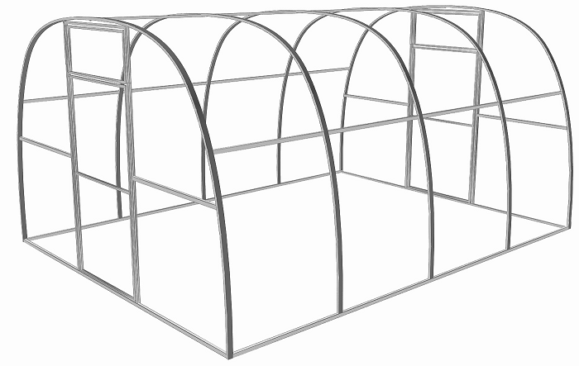

Эконом 20х20х1мм | Оптовые цены (порошковое покрытие)
4м. (дуги через 1м.) | 9 408р.
+2м. (дуги через 1м.) | 2 352р.
Поликарбонат 6000х2100х4мм/6мм | 2 360р.4 460р.
Стандарт 25х25х1,2мм | Оптовые цены  (порошковое покрытие)
4м. (дуги через 1м.) | 10 238р.
+2м. (дуги через 1м.) | 2 657р.
Поликарбонат 6000х2100х4мм/6мм | 2 360р./4 460р

Люкс 25х25х1,2мм | Оптовые цены (порошковое покрытие)
4м. (дуги через 0,67м.) | 13 268р.
+2м. (дуги через0,67м.) | 4 670р.
Поликарбонат 6000х2100х4мм/6мм | 2 360р./4 460р.

